ĐĂNG NHẬP HỆ THỐNG
1. Yêu cầu:
- Cho phép người dùng đăng nhập vào hệ thống Medisoft một lần để sử dụng tất cả các phân hệ của Medisoft
- Cho phép phân quyền sử dụng các chức năng trong các phân hệ trên một màn hình duy nhất.
- Cho phép quản lý thông tin người dùng và các tùy chọn riêng cho từng người tùy vào từng phân hệ.
- Cho phép các chức năng quản lý người trong các phân hệ đang chạy vẩn hoạt động bình thường.
- Đảm bảo hệ thống đang chạy vẩn có thể sử dụng chức năng đăng nhập hiện tại khi không sử dụng hệ thống đăng nhập mới này.
Ghi chú:
+ Hệ thống chỉ mới làm phần Logic liên quan đến thông tin đăng nhập và những thông tin chung.
+ Cần phải thêm các thông tin phân quyền chi tiết tương ứng với các phân hệ trong phần thêm mới người dùng vào các tab tương ứng.
+ Các form Main trong phân hệ tương ứng cần gắn thêm hàm kiểm tra đã đăng nhập để tắt form đăng nhập trong hệ thống củ.
2. Thiết kế và lập trình:
2.1. Công cụ:
- VisualStudio2005
- Database Postgress
2.2. Database:

- Thêm các Table sau vào Schema medibv: (Chứa các menuitem trong các phân hệ tương ứng)

Medisoft: (Đã có sẳn)
+ m_menuitem: (id,id_goc,stt,id_menu,ten)
+ m_menuitems: (id,id_goc,stt,id_menu,ten)
Vienphi: (Thêm mới)
+ v_menuitem: (id,id_goc,stt,id_menu,ten)
+ v_menuitem: (id,id_goc,stt,id_menu,ten)
Duoc: (Đã có sẳn)
+ d_menuitem: (id,id_goc,stt,id_menu,ten)
+ d_menuitem: (id,id_goc,stt,id_menu,ten)
Xetnghiem: (Thêm mới)
+ xn_menuitem: (id,id_goc,stt,id_menu,ten)
+ xn_menuitem: (id,id_goc,stt,id_menu,ten)
CDHA: (Thêm mới)
+ cdha_menuitem: (id,id_goc,stt,id_menu,ten)
+ cdha_menuitem: (id,id_goc,stt,id_menu,ten)
Nhansu: (Thêm mới)
+ ns_menuitem: (id,id_goc,stt,id_menu,ten)
+ ns_menuitem: (id,id_goc,stt,id_menu,ten)
Report: (Thêm mới)
+ bc_menuitem: (id,id_goc,stt,id_menu,ten)
+ bc_menuitem: (id,id_goc,stt,id_menu,ten)

- Các phân hệ chính yêu cầu cập nhật dữ liệu cho các table nêu trên (lấy hàm bên form main của Medisoft làm mẩu để tạo dữ liệu cho các table menuitem)
- Thêm table chứa thông tin đăng nhập chung của tất cả các hệ thống:
+ mdlogin: (id, userid, password_, hoten, ngaysinh, gioitinh, diachi, dtnha, dtcoquan, dtdidong, email, admin_, id_m, id_v, id_d, id_xn, id_cdha, id_ns, id_rp)

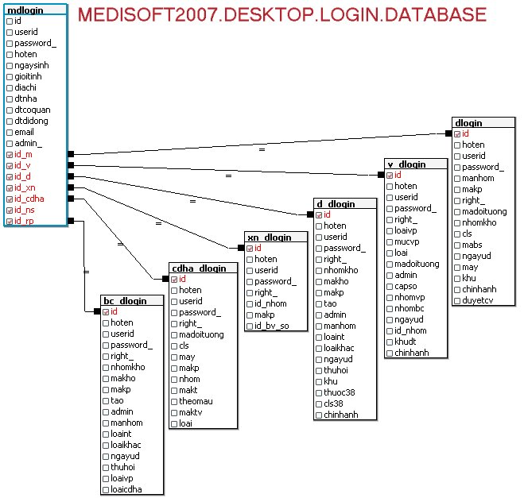
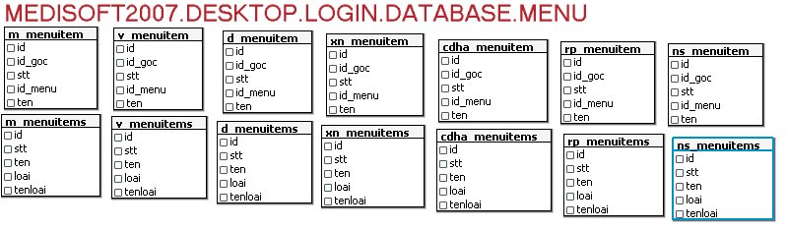

2.3. Lập trình:
- Project: MEDISOFT2007.DESKTOP
- Form:
+ MMain: Chứa thông tin đăng nhập và danh sách menu, sau khi đăng nhập và click vào các phân hệ, hệ thống sẽ chạy các phân hệ về truyền thông số vào các phân hệ thông qua CommandLine, vì vậy các form main của các phân hệ phải đón nhận các thông tin này và kiểm tra, nếu có truyền vào thì không yêu cầu login từ các phân hệ con, ngược lạI thì yêu cầu đăng nhập theo chức năng hiện tại.
+ frmMQuanlynguoidung: Cho phép quản trị phân quyền sử dụng menu của các phân hệ, kết (gộp) thông tin đăng nhập giữa các phân hệ thành một tài khoản đăng nhập duy nhất.
+ frmMThongtinnguoidung: Cho phép thêm mới, xóa, sửa thông tin người dùng, cập nhật các thông tin đặc thù, giới hạn quyền theo các phân hệ hiện tại.
3. Hướng dẫn sử dụng sản phẩm:
- Chép thư mục MEDISOFT2007.DESKTOP vào cùng cấp với các thư mục Medisoft,Vienphi2007,Xetnghiem2007,… đang chạy.
- Chạy file MEDISOFT2007.DESKTOP/bin/Debug/ MEDISOFT2007.DESKTOP.exe để đăng nhập hệ thống, hệ thống sẽ tự tạo thêm cấu trúc dữ liệu và tổng hợp dữ liệu hiện hành của các phân hệ vào hệ thống đăng nhập mới.
- Hệ thống có một tài khoản quản trị không thay đổi dùng để cấu hình:
+ Username: admin
+ Password: links1920
- Mành hình đăng nhập:
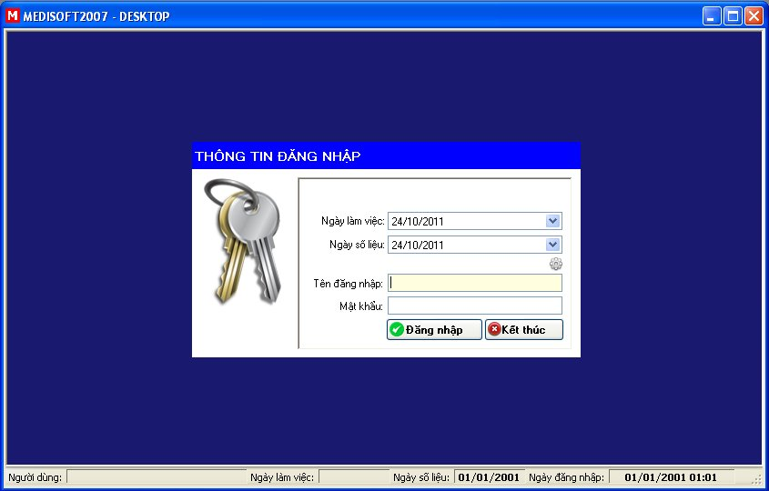
- Màn hình chọn phân hệ sau khi đăng nhập thành công:
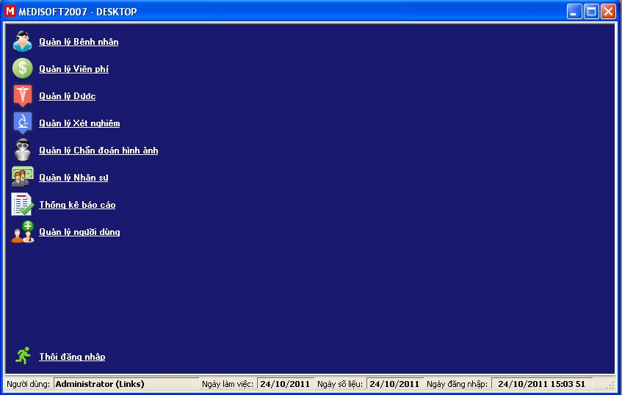
- Màn hình phân quyền sử dụng:
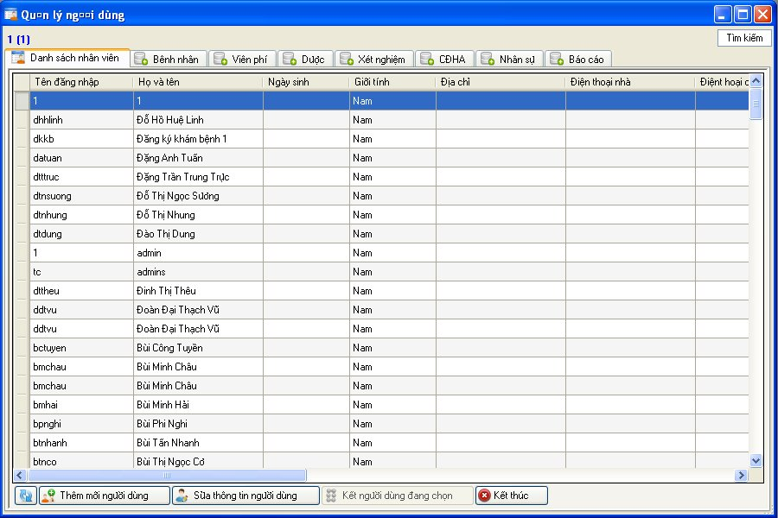
- Màn hình cập nhật, thêm mới người dùng:
